ENOTHTA 1: «ΑΣΤΡΑΔΕΝΗ»

Ονοματεπώνυμο:…………………………………………………….. Ημερομηνία:……………………..

- Να βρείτε το υποκείμενο, το ρήμα και το αντικείμενο στις παρακάτω προτάσεις και να τα γράψετε στην κατάλληλη στήλη:

 | υποκείμενο | ρήμα | αντικείμενο
Ο Νίκος χτύπησε το χέρι του

Άνοιξε το παράθυρο ο Γιάννης

Η γιαγιά έφτιαξε πίτα

Έγραψε η Νίκη την άσκηση

Πότισε τα λουλούδια η Στέλλα

- Στις παρακάτω προτάσεις να σημειώσετε (Υ) για τα υποκείμενα και (Α) για τα αντικείμενα των ρημάτων.
- Τα παιδιά κάνουν δουλειές.

- Εσείς θα αγοράσετε το σπίτι;

- Ο άνεμος φουσκώνει τα πανιά.

- Ο Δημοσθένης φοράει τη φόρμα του και επιδιορθώνει το ποδήλατό του.

- Ο δασοφύλακας προστατεύει το δάσος.

- Θέλω παγωτό.

Τι παρατηρείτε στην τελευταία πρόταση; ………………………………………………………………………………………………………………………………………

ΣΥΜΠΕΡΑΣΜΑ:……………………………………………………………………………………………………………………………………………………………………………………………………………………………………………
- Να σχηματίσετε προτάσεις γράφοντας τις λέξεις στη σωστή σειρά. Στη συνέχεια να βρείτε το υποκείμενο και το αντικείμενο του ρήματος σε κάθε πρόταση.
- έκαψε, το, η, φωτιά, δάσος

……………………………………………………………………………………………

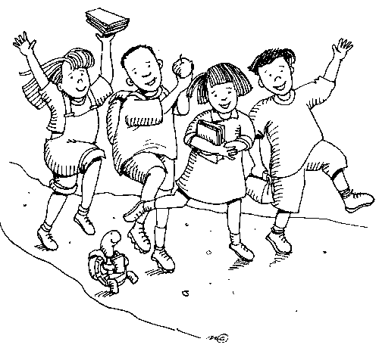
- περαστικό, έναν, δάγκωσε, ο, σκύλος

…………………………………………………………………………………………….

- το, αθλητής, ο. γόνατό του, χτύπησε

……………………………………………………………………………………………..

- ξύπνησαν, οι, γείτονες, τους, φωνές τους

……………………………………………………………………………………………….

- η, γκρεμίζει, παλιό, το, μπουλντόζα, σπίτι

……………………………………………………………………………………………….

